Lezione 1 - 05/11/2018
Baricco, The Game, Introduction:
Gli umani sembrano aver disimparato tutto ciò che avevano imparato dai loro padri, come mangiare, studiare, divertirsi. Un particolare sconcerto era nella osservazione quotidiana dei figli: li sembrava una retro marcia nel miglioramento della specie. Incapaci di concentrarsi, sempre attaccati a qualche computer, si intuiva l’annuncio di qualche crisi e l’imminenza di una apocalisse culturale. La faccenda non era chiarissima, sicuramente c’entrava sicuramente la rivoluzione digitale e la globalizzazione. Altri umani, molti in California, stavano cambiando il mondo tecnicamente, senza spiegare agli umani il loro progetto, e forse senza sapere quali conseguenze avrebbe avuto tutto ciò. Ma come mai abbiamo accettato l’idea di una rivoluzione? Ora abbiamo tante cose che vent’anni fa non esistevano: Wikipedia, Facebook, YouTube,… che occupano una buona parte del nostro tempo, così tanto che ci chiediamo come facevamo 20 anni fa a passare il tempo. È un mondo che non saperemo mai spiegare, è una rivoluzione di cui non sappiamo né l’origine, né lo scopo. L’autore sente l’emozione della paura nei confronti di tale rivoluzione.

I biologi classificano essere viventi in specie: A una specie appartengono quelli esseri che possano riprodursi fertili. Le specie che hanno un antenato in comune sono raggruppati in genere. Noi siamo del genere homo specie sapiens, i generi a loro volte solo raggruppati in famiglia. Ci siamo evoluti dagli australopitecus, da cui è uscito uomo di Neanderthal più muscolosi dei sapiens. Da 2.5 milioni di anni a circa 10 mila anni fa, il pianeta è occupato da diversi specie di homo, negli ultimi 10mila anni fa l’uomo è salito sulla vetta del cibo piramide, dovuto al cervello più sviluppato, circa 70 mila anni fa si sono diffusi da Africa orientale in medio oriente e poi in tutti il mondo ma perché i neanderthal sono scomparsi, vi sono 2 teorie:
- Teoria di Fusione
- Teoria del Rimpiazzo
La più accettata è quella del rimpiazzo, →i sapiens era più efficaci come cacciatori, una organizzazione sociale migliore e tecnologicamente avanzati rispetto ai neanderthal. E’ il primo caso di genocidio mai registrato, hanno pulito via tutti i neanderthal. L’altra ragione è l’invenzione del linguaggio e il pensiero astratto che sono dovute all’evoluzione. Queste realizzazioni sono dovute a una rivoluzione della capacità cognitiva dei sapiens.
La rivoluzione cognitiva introduce nuove capacità:
- permette di trasmettere più volumi di informazione, che ha permesso di pianificare e mettere azioni più complesse, come cacciare i leoni e/o bisonti.
- Trasmettere maggiori volumi di informazione circa le relazioni sociali e ciò ha permesso creazioni di gruppi più ampi e coesi, fino a 150 persone (I neanderthal invece erano meno popolosi quindi è stato facile per i sapiens sterminarli)
- Trasmettere un pensiero più astratto quindi circa cose che non esistono nella realtà, tra i quali gli spiriti tribali, nazioni, responsabilità, diritti e questo ebbe come conseguenza
  - Cooperazione di numero molto alto di estranei grazi alle credenze comuni.
  - Rapida innovazione del comportamento sociale.

I passaggi dalla preistoria a storia e infine iperstoria sono definiti in base al ciclo di vita dell’informazione. Il ciclo è costruito in questo modo: Informazione si: Crea/Genera ⇒ Raccoglie ⇒ Immagazzina ⇒ Elabora ⇒ Distribuisce/Trasmette ⇒ Consuma/Utilizza ⇒ Ricicla/Cancella ⇒ Crea/Genera l’informazione.
Nella Preistoria, parte fondamentalmente dalla rivoluzione agricola circa 10 mila A.C., in questa epoca non ci sono forme di ICT (intendiamo per ICT forme di immagazzinamento/documentazione documentate), le ICT compaiono nella storia (circa 6000 anni fa, 3000-4000 A.C.) invece il benessere non è ancora collegato alle ICT (nel ciclo di vita dell’informazione ci si ferma all'immagazzinamento, l’informazione non si processa), l’iperstoria invece è dipendente dalle ICT inoltre possiamo anche processare le informazioni.
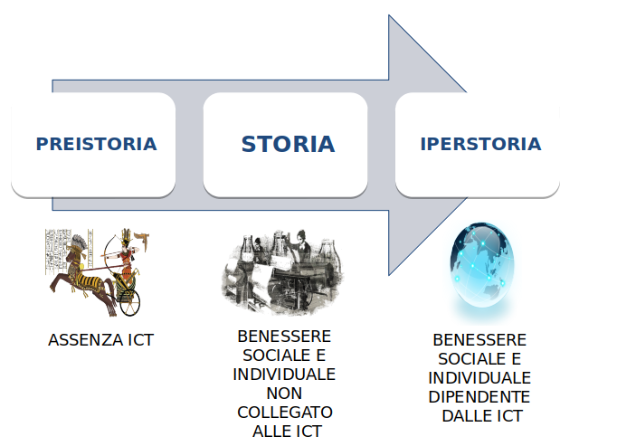

Due tipi principali di rivoluzioni sono:
- Rivoluzioni Politiche: sono caratterizzata da violenza e rapidità che sono tra loro collegate, sono cambiamenti traumatici dello stato del mondo o dello stato del paese dovute a fenomeni profondi che hanno a che fare con le classi sociali e/o economici, questa violenza e rapidità viene mostrata nella prima metà del 1900.
- Rivoluzione Tecnologiche e Scientifiche: in se per se non violente ma hanno delle conseguenze che possono avvolte esserlo.

Thomas Kuhn sostiene che le rivoluzioni scientifiche mettono in crisi un intero paradigma del mondo e finché il nuovo paradigma non si afferma, la rivoluzione scientifica non può passare.
La rivoluzione digitale è in primo luogo una rivoluzione tecnologica. Le rivoluzioni tecnologiche sono dovute all’invenzione di oggetti/strumenti nuovi e ciò cambia il modo di vivere, le rivoluzioni tecnologiche possono anche essere fantastiche ma di rado producono una rivoluzione mentale. Una rivoluzione tecnologica può essere disruptive sulla società o economia ma diventa mentale se modifica profondamente il modo di pensare e i valori delle persone, vengono anche dette rivoluzione scientifiche.
Le rivoluzione tecnologiche principali sono :
- rivoluzione dell’agricoltura (decimo millennio prima dell’età moderna) E’ una delle rivoluzione più difficile perché hanno forzato l’uomo a lavorare di più ma è ciò che fondato il mondo attuale;
- rivoluzione Industriale(seconda metà del diciottesimo secolo);
- rivoluzione dell’informazione(nascono tecnologie digitali, metà del diciannovesimo secolo).

Rivoluzione scientifiche principali sono:
- rivoluzione copernicana (La terra non è al centro) → ha avuto bisogno di molto tempo prima che questo paradigma passasse nella società dovute agli impatti sociali e religiosi che portava con se.
- rivoluzione darwiniana (l’uomo non è più al centro del mondo animale) → L’uomo non è non solo al centro del mondo ma manco tra gli animali (un’altra mazzata)
- rivoluzione freudiana (La mente umana non è trasparente a se stessa caratterizzata dall’inconscio e dal meccanismo del repressione) →Un’altra mazzata perché dice che l’uomo manco capisce se stesso
- rivoluzione dell’informazione → non siamo entità isolate ma interconnessi che condividono con agenti biologici e artefatti tecnici un ambiente globale costituito dall’informazione : l’infosfera. Ha una caratteristica di assorbire il mondo reale e inglobarlo in un mondo informatico.

La rivoluzione informatica è quindi non solo rivoluzione tecnologica ma anche scientifica.

Lezione 2 - 07/11/2018
Concetto dell’Infosfera :
I fattori che accelerano la transizioni verso la società dell’informazione sono:
- legge di Moore: la tecnologia di un microcircuito raddoppia ogni 18 mesi.
- legge di Metcalfe: se n = numero di utenti il numero massimo di connessione possibili è n(n-1)/2, ciò la crescita del numero di connessione, e di conseguenza il costo riguardante la tecnologia, è quadratica rispetto agli utenti.
- Forte crescita dei dispositivi connessi
- Sviluppo sinergico delle nuove tecnologie digitali (Cloud, Iot, Mobile)
- Crescita esponenziale dei Big Data.

Cosa sono i Big Data :
- Secondo IDC: Una nuova generazioni di tecnologie e architetture disegnate per estrarre il valore economico da grandi volumi e varietà di dati, utilizzando grandi velocità, gestione e analisi. I 5V sono: Velocità, Volume, Varietà, Variabilità e Veridicità.
- Secondo NIST : I Big Data si riferiscono all’inabilità delle architetture tradizionali per la gestione dei dati, a gestire efficacemente nuovi dataset. Le caratteristiche dei Big Data sono : Volume, Velocità, Varietà e/o Variabilità. I Big Data consistono nella distribuzione orizzontale e indipendente dei dati per ottenere la scalabilità richiesta per una gestione dei database estensivi.
I Big Data sono diversi perché hanno alti Volumi e sono non strutturati devono essere memorizzati e processati rapidamente quindi richiedono nuove architetture, modi di processare e visualizzare questi dati.
I benefici dei Big Data sono:
- Identificare clienti a più alto potenziale, per l’opportunità di cross-selling e l’efficacia delle campagne e dei canali. (Ho un (crica) ROI – Return on Investement del circa 41-56%).
- Identificare i bisogni dei clienti (ROI – 40-48%)
- Identificare i clienti a rischio e analizzarne il comportamento (ROI – 54%)
- Monitorare la qualità e quantità (ottimizzata) dei prodotti necessari (50-70%)
- Misurare il rischio, pianificazione, budgeting e forecasting (69%)
- Migliorare la retention delle risorse e l’efficacia dei recruting (48%)
Il loro maggior utilizzo è nel :
- Social Intelligence – Sentiment Analysis, Social Customer Care
- Predictive Analytics – Elasticità del prezzo, Riduzione delle frodi
- Segmentation Insights – Analisi Funnel, Pattern nei comportamenti
- Mobile Analytics – Pubblicità mirate, Analisi Geo-Spaziali.
Dalla legge di Moore la potenza per gestire i dati aumenta esponenzialmente ma i data crescono in una maniera anch’essa esponenziale anzi più veloce della legge di Moore, quindi i vecchi modelli per gestire i dati non basterà più ma allo stesso momento avremo un preprocessing power molto più forte.
I Tre ordini delle tecnologie secondo Floridi sono:
Per il suggeritore intendiamo il motivo che mi costringe a creare una tecnologia, ad esempio il la pioggia suggerisce la creazioni dell’ombrello. E la tecnologia è quello che si piazza tra l’utente e il suggeritore stesso. E secondo Floridi non vi sarà una tecnologia del 4ᵒ ordine ma solo tecnologie che connettono varie tecnologie del 3ᵒ ordine.
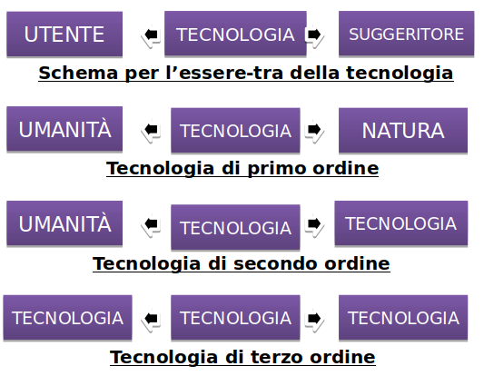

Lo ZettaByte corrisponde a 10²¹ byte nel 2011 abbiamo raggiunto 1 ZettaByte e nel 2015 siamo arrivati a 8 ZettaByte, ma la metà dei dati è inutile ma non sappiamo quale metà è quella inutile. L’Età dello ZettaByte può essere interpretata come il momento di transizioni tra i Big Data ciechi e quelli dotati di vista, nel senso che riesco a dare un senso a questi dati (trovo un pattern).

Legge di Kryder : la densità di immagazzinamento degli HD cresce più velocemente della legge di Moore, ma il mondo produce molti più dati di quelli che si possono immagazzinare.
Legge di Nielsen : la velocità di una rete per utenti domestici cresce del 50% all’anno raddoppiando ogni 21 mesi(< legge di Moore).
I colli di bottiglia che si pongono contro l’innovazione digitale sono:
- Memoria
- Connettività
- Mancanza di standard condivisi è un tema di grande importanza, infatti spesso dei dati non possono essere visualizzati dai sistemi diversi da quelli che gli ha prodotti e ciò rallenta la nostra crescita tecnologica.
- Il dislivello tra l’innovazione tecnologica e i tempi di adattamento delle organizzazioni. DESI (Digital Economy and Society Index) è l’indice che mostra il livello di innovazione digitale dei paesi europei.
- L’albero della conoscenza e lo sviluppo asincrono – La metafora è quella della società dell’informazione come un albero dove i rami sono caotici ma le radici concettuali, etiche e culturali stentate.
La quarta rivoluzione è una rivoluzione dell’informazione: non siamo delle entità isolate ma INFORG, Organismi Informazionali Interconnessi, che condividono un ambiente globale costituito da informazione: l’infosfera.
La Sfida della rivoluzione dell’informazione è affermare un nuovo paradigma dell’uomo come animale informazionale al fianco di altri, inserito all’interno dell’infosfera.
L’informazione deve essere considerato un bene di consumo, è un bene non rivale : se chiunque ha accesso ai dati può servire per migliorare in generale la situazione. Tende ad essere non esclusiva cioè più facilmente condivisa e rivelata e ha un costo marginale che tende ad essere trascurabile. Quindi possiamo considerala come un bene pubblico.
Il bitcoin ha introdotto un concetto di scarsità digitale, definendo come finito il mondo del bitcoin ha introdotto un elemento che prima di allora non esisteva.
Gli impatti sulla vita sociale ed economica sono notevoli: Il diritto d’uso degli oggetti diventa tanto importante quanto il diritto di proprietà e il diritto di proprietà diviene sempre meno rivelante oggi ad es. Uno non vuole una macchina perché ha il car sharing oppure Uber, mentre cresce il diritto d’uso di oggetti. I beni virtuali, come il software, vengono considerati come investimento in conto capitale e non come spese correnti.
Le definizioni dell’INFOSFERA :
- Def A : a livello minimo, l’infosfera indica intero ambiente informazione costituito da tutti gli enti informazionali e loro proprietà,processi e reciproche iterazioni.
- Def b : A livello massimo, l’infosfera è un concetto che può essere utilizzato come sinonimo di realtà laddove interpretiamo quest’ultimo in termini informazionali.
Le proprietà dell’Infosfera:
- Le ICT creano un nuovo ambiente informazionale dove le future generazioni trascorreranno la maggior parte del tempo.
- L’infosfera sta riassorbendo l’Habitat “Naturale”
- Stiamo passando passando da una metafisica materialistica a informazionale.
- La soglia tra il mondo analogico, offline, di carbonio e il mondo digitale, online, di silicio tende a sparire.
- Il digitale si sta diffondendo nell’analogico e si sta confondendo con esso.
- L’infosfera tende ad assorbire ogni altro spazio e il mondo offline è destinato a diventare totalmente iterativo grazie all’infosfera.
- l’effetto sull’ambiente quotidiano: vivere “Onlife” nell’infosfera sempre più sincronizzata, de-localizzata e correlata.
Quindi noi dovremo lavorare a un ecologia dell’infosfera infatti:
- Il digitale divide e rischia di generare nuove forme di discriminazione tra chi è digitale e chi non lo è.
- si creerà nuovo divario tra società storiche e iperstoriche(per loro l’informazione è un bene)
- Ridisegnerà la mappa della società mondiale
- La nuova ecologia è necessaria per evitare le baraccopoli digitali.
Per fare questo bisogna essere in grado di essere una gamma di applicazioni che:
- Migliorano: sono interfacce volte a consentire l’applicazione dello strumento al corpo dell’utente in modo ergonomico(impugnature, interruttori).
- Aumentano: i dati e i pannelli di controllo delle tecnologie che aumentano sono interfacce tra ambienti diversi: l’ambiente esterno dell’utente umano e l’ambiente della tecnologia.
- Apportano trasformazioni radicali: Le ICT modificano l’essenza del nostro mondo perché creano e ricostruiscono realtà che l’utente è in grado di abitare. Le loro interfacce sono delle porte d’ingresso per l’utente nell’infosfera.
Le tecnologie ICT stanno riontologizzando il mondo: ad esempio con mouse e touch screen.

Lezione 3 - 12/11/2018
I social stanno cambiando le nostre identità personali, e questo ci porta a delle domande e a spiegarci la loro distinzione:
- Chi siamo?
- Chi pensiamo di essere?
- Cosa pensano gli altri su cosa siamo?
La nostra generazione è inconsapevoli di sé, e lavoriamo in tutti i modi per costruire la mia immagine social in base a quello che gli altri pensano e su questo siamo iperconsapevoli.
Il risultato è che l’internet è la proiezione di chi vorremo essere. Basta guardare la polarità che si è formata nell’internet ad esempio nel caso delle elezione.
La domanda è chi siamo noi e che cosa diventiamo dopo che siamo stati abbastanza tempo nell’infosfera? Il paradosso di Theseus’ Ship, continuo a cambiare i pezzi quando la nave marcisce un po’ alla fine la nave era identica a quella iniziale ma non c’era neanche un pezzo originale.
L’interfaccia è molto importante per rispondere a certe domande ad esempio, nel caso di un ospedale diventato scuola è diverso come interfaccia dell’utilità mentre è la stessa come posizione.
Per rispondere a tale domanda partiamo con un Primo approccio:
- Descartes: “Cogito ergo sum res cogitans”, io penso quindi io sono.
- John Locke: La tua identità è l’unità della tua coscienza e la continuità della memoria.
Secondo approccio:
- L'identità è una storia(auto/socio - biografia).
Ma ad esempio nel caso di pazienti di Alzheimer perdendo spesso rapidamente la memoria perdono anche la loro identità? Secondo il primo approccio io perdo di essere me stesso, ma il secondo no.
Il self è dunque un sistema informazione complesso, costituito da attività coscienti, memorie o narrative, noi siamo la nostra informazione. E le ICT sono potenti tecnologie di sé.
Concetti informazionali di sé:
- una visione dualistica della relazione tra il corpo e la mente
- una forma di monismo basato sullo stato: materiale contro immateriale come differenti stati dell’informazione (una metafisica informazione).
Sembra essere tornato alle prime forme della filosofia si basavano proprio sul rapporto tra io e il mondo.
Facciamo un paio di esempi:
1) Informazioni riguardanti e-health come una colonna per le cure mediche nel futuro:
- Il corpo trasparente consiste nel:
- per prevenire e gestire malattie in maniera non invasiva.
- Per garantire il benessere (Apple Watch)
- Il corpo condiviso:
  - Il mio corpo può essere visto come un tipo di corpo
  - spostando quindi la concezione dalle mie condizioni alle condizioni che condivido con altri.
2) I 3 trendi principali riguardanti l’e-health.
- Democratizzazione di informazioni sulla salute, quindi la sua diffusione nel pubblico.
- Aumento di dati generati dall’utente riguardante la salute.
- Socializzazione delle condizioni di salute.

3) e-education: ma sono sinonimi essere civilizzati, acculturato ed educato? No, infatti
- Essere civilizzati o acculturati è un fattore locale, mentre educati è un più particolare.
- Nell’infosfera essere educati è un fattore che si sta velocemente de-localizzando e uniforme, in realtà già dalla fine del 1900.
- Educazione è una trasmissione di conoscenze e come come essa può essere aumentata e non più riservata solo a una classe di élite.
- ICT permettono di personalizzare l’esperienza educativa come mai visto prima. Ad esempio i Massive Open Online Courses sull’internet.

L’information society è una neo società che usa come materia primaria l’informazione e ne produce come prodotto finale sempre l’informazione che noi consumiamo. In tale società dobbiamo mettere più enfasi sulla conoscenza del fare e non come nella vecchia società dove esisteva solo l’episteme (scienza e sapere quella) contro techne (tecnologia e sapere come).

Lezione 4 - 03/12/2018
Perché nella ICT la privacy diventa la domanda più importante? E che cos’è la privacy dopo la quarta rivoluzione?
La privacy è una funzione della frizione informazionale, che è la resistenza che si oppone alla diffusione libera dell’informazione. Data un po’ di informazione personale, più è bassa la frizione informazionale, maggiore è l’accessibilità alle informazioni personali fra gli agenti all’interno della regione. Più è piccolo il gap informazionale minore è il livello di privacy che ci si può aspettare.
Nelle prime urbanizzazione, il livello di privacy è aumentato notevolmente (nelle zone rurali tutti sanno tutto di tutti). Quindi ciò che consente alle società lo sviluppo della privacy è l’anonimato. Ma nella società digitale l'anonimato non può essere garantito totalmente. Con il passare delle generazioni cambiano il concetto di ciò che vorrebbero tenere nascosto, ciò che sono oggetti della privacy.
Mentre le vecchie ICTs (TV, radio) riducono la frizione informazionale, le nuove ICT funzionano da entrambe le parti, infatti vi sono due categorie di tecnologie: PET (Privacy Enhancing Tecnology) che incoraggiano l’equalità e migliorano sia la quantità che qualità dei prodotti e PIT (Privacy Intrudincg Tecnologies) da cui nasce anche il concetto della GDPR.
Dopo 4a rivoluzione consideriamo ciascun individuo costituito dalla sua informazione, quindi la privacy è la natura dell’essere nella società digitale (la sua identità), la rottura della privacy è la aggressione contro la mia persona. Le ICTs possono sia erodere che migliorare la mia privacy. C’è una distinzione di personalità tra social e realtà. C’è il problema del aumento del furto di identità come uno dei principali attacchi nella società digitale.
Vi sono diversi problemi etici che sorgono dai social network:
- Incitazione all’anoressia o altre atti sbagliati.
- Il caso di Target, quello della ragazza incinta in USA e Target è un supermercato.
- BlueWhale

Vediamo la politica nel mondo digitale:
Nel 1648 con la pace di Westfalia che finì la guerra dei 30 anni e la guerra dei 80 anni, come conseguenza nascono i stati nazionali come li conosciamo noi oggi (recentemente è nata la crisi dei stati nazionali), gli stati sono agenti indipendenti, che giocano il ruolo istituzionale in un sistema di relazioni internazionali, caratterizzati da:
- sovranità – diritti della autodeterminare la propria politica.
- ugualità dal punto di vista del diritto fra i vari stati nazionali
- astenzione dall’intervento negli affari interni di altri paesi.
I stati nazionali agiscono come agenti indipendenti che possono aumentare tasse entro i loro confini, contrattare debiti come entità legali e difendere i propri confini.
Montesquieu suggerì la divisione classica della politica dello stato: Legislazione , esecutivo e giudiziario. Lo stato è un multi agente si organizza come una rete di questi tre mondi. ICT per uno stato nazionale è uno strumento per esercitare la sua forza legale, potere politico e controllo sociale.
L’evoluzione dallo stato nazionale all’inizio della trasformazione profonda avviene con “Washington Consensus” nel 1989, è un insieme di 10 raccomandazioni che rappresentano la strategia standard per una stabilizzazione macroeconomica dei paesi con lo stato durante una crisi e viene applicata da istituzione come IMF, World Bank. LeICT si spostano da una forma di governo centralizzato a una forma di governo distribuito e di coordinamento internazionale per gestire crisi di grande complessità internazionale.
Con la Bretten Woods conference nel 1944 nasce la crisi dello stato nazionale introdotto del 1648 introducendo nuovi concetti come World Bank, World trade, IMF (International monetary fund) che regolano i problemi internazionali fra i vari stati nazionali.

Le 4 conseguenze di ICS, che spiegano il passaggio da una situazione storica a una situazione iperstorica:
- Potere: ICT democratizzano l'esercizio del potere, e danno il potere a una serie di agenti non statuali (es. le multinazionali). E questo genera una nuova tensione fra potere informazionale e potere fisico.
- Geografia: Le ICT de-localizzano l’esperienza umana, rendendo irrilevante i confini, creando regione dove prevale onlife, generando nuove tensioni tra la geopolitica globale e lo stato.
- Organizzazione: Le ICT fluidificano la topologia della politica, generando nuove tensioni fra gli stati, trasformandoli in sistemi multi agenti e una varietà di multi-agenti non-stati. Ad esempio ISIS.
- Democrazia: Le ICT fanno nascere forme di democrazia diretta come opzione complementare ma spesso la democrazia diretta si trasforma spesso in una democrazia condotta dai mass-media. Questo spesso sporca la democrazia.
L’internet sta modificando la comunicazione politica, stanno jeopardizing la democrazia? Permettono la profilazione economica e politica dei propri utenti. Allo stesso momento diventano necessari per la politica stessa: sicuramente “Non potete vincere le elezione stando su internet, ma perderete sicuramente se non ci siete.”
Dal conflitto storici che erano armati (ad esempio quando la politica fallisce) si passa ai cyberwar e conflitti con metodi digitale nell’iperstoria, 4 sono le modifiche principali:
- Le ICT hanno progressivamente rivoluzionato le comunicazioni, rendendo possibile nuove modalità operative.
- Le ICT e i Big Data sono delle armi, analizzando la grande quantità dei dati permette all’intelligenza militare di prendere azioni rapidamente.
- Le battaglie sono combattute con dispositivi ICT in tempo reale (satellite, sensori di battaglie, robot).
- La dipendenza sulle ICT avanzati hanno condotto a attacchi cyber strategici, aumentando il potenziale distruttivo degli attacchi.
Il terrorismo suicida si è trasformato in cyberwar nella iperstoria e gli attacchi cyber possono essere intrapresi sia da nazioni, reti oppure piccoli gruppi piccoli e ciò facilita I conflitti asimmetrici. Ponendo quindi vari problemi etici : 1) diritti, 2) Rischi, 3) Responsabilità. In poche parole, l’information war ha bisogno di una nuova etica informazionale.
Il costo del digitale sull’ambiente:
I geologisti sembrano essere d’accordo sui impatti significativi sull’ecosistema debba essere riconosciuto adottando una nuovo epoca “Anthropocene” che fino ad ora non esiste. La nuova era ha dei costi ambientali alto, se non insostenibile. L’infosfera sta jeopardizzando la biosfera, quindi dobbiamo essere attenti alle implicazioni della tecnologia sulla natura. Alcuni esempi sono: il versamento del petrolio nell’ambiente marino, l’esplosione di Chernobyl ecc. per questo motivo un numero di sistemi legali e tecnologie per la sicurezza si stanno sviluppando e costituiscono i cosi detti metatecnologie. Si può agire in diversi modi alcuno sono:
- La prevenzione: Un po’ troppo radicale, quando si banna una tecnologia completa, può avere effetti devastanti sui piano di crescita in corso. (ban nucleare in Italia)
- Limitazione e riparazione: Le prevenzione relative come misura che permette a una tecnologia di svilupparsi, ma cerca di prevenire o almeno limitare i suoi rischi ma non sempre efficaci (tsunami nella centrale nucleare di Fukushima)
- Compensazione: ci sono modi per gestire i costi prima (con l’assicurazione) o dopo (compensazione) quando una tecnologia fallisce. Deve essere ben calibrato. Ad esempio, dopo un versamento di petrolio in Alaska, la compagnia fu multata solo di 75 milioni $ ma il danno ammontò a 2.3 billioni $.
Le ICT stanno potrebbero giocare un ruolo molto importante nella crisi ambientale ma sono consumano tanta elettricità, i ZettaByte richiedono ZettaWatts. E’ stimato che le emissioni dovute alle ICT aumenteranno di circa 6% all’anno. Quindi abbiamo che le ICT sono sia potenziali energy savers che inquinanti. Quello che speriamo è che il beneficio delle ICT migliorino l’ambiente più del danno che fanno, e che ci sia abbastanza tempo per poter recuperare il danno già fatto.

Lezione 5 - 05/12/2018
Il mondo sta cambiando dall’analogico al digitale, inoltre l’intelligenza artificiale sono macchine che fanno molte cose ma non sono intelligenti, è lì il problema. Inoltre non c’è più la differenza tra offline e online, è un mix di tutte e due, infatti si chiama infosfera laddove viviamo oggi.
5 sfide per sfruttare queste possibilità:
- Vulnerabilità: Il digitale fa pasticcio per tutti, piccoli grandi, potenti o meno. Lo possiamo aggiustare usando sempre il digitale, in po’ come l’antivirus.
- Complessità: un sistema ha tanti rapporti che se cambi una cosa qua cambierà qualcosa da qualche altra parte senza che io possa prevederlo.
- Sostenibile: dobbiamo essere amichevoli nei confronti del mondo perché altrimenti se non c’è un pianeta dove abitare cosa facciamo di questo sviluppo tecnologico.
- Lavoro: Quello che è importante per noi non è il lavoro bensì il salario. Ma le AI saranno un aiuto per il nostro lavoro per renderlo più efficiente, ma non possono sostituire l’umano.
- Autonomia: E’ molto importante perché i gadget ci dicono cosa ci piace o meno.
Non si può vincere solo con le regole come GDPR (servono anche loro), bisogna avere una strategia vincente che è l’etica.

Qual’è la differenza tra data e informazione? Sia X diverso da Y, dove X e Y sono due variabili non interpretate e la relazione di essere distinti sono lasciate per ulteriore interpretazione. Quindi il dato è assenza di uniformità, la definizione può essere applicata in tre modi:
- I dati possono essere la mancanza dell’uniformità nel mondo reale.
- I dati possono essere la mancanza dell’uniformità tra due stati fisici del sistema.
- I dati possono essere la mancanza dell’uniformità tra due simboli.
Definizione generale dell’informazione: σ è un l’istanza dell’informazione, compreso come contenuto semantico, se e solo se:
- è costituito da n dati, con n>0.
- i dati sono ben formati, cioè sono messi insieme nel modo corretto, secondo regole scelte dal sistema, codice o linguaggio.
- I dati ben formati hanno un significato.
Secondo una scuola (di Floridi), la nostra tecnologia corrente non è capace di processare alcun tipo di informazione significativa priva di semantica, cioè il significato e l’interpretazione dei dati è manipolata.
Il problema di inquadramento: come un agente situato può rappresentare un cambiamento dell’ambiente e interagire con esso. I computer sono puramente macchine sintattiche, che possono processare dati non interpretati secondo delle regole(sintassi), incapaci di apprezzare la caratteristica semantica (significato) delle entità coinvolte e delle loro relazioni.
Qui abbiamo il problema principale della robotica: In che modo i dati acquistano il loro significato.
I rischi dei problemi diventano insormontabili quando la loro soluzione richiede manipolazione dei dati. Secondo questa scuola, siamo noi agenti intelligenti a eccellere nel processare significati, ma non sappiamo esattamente come. Secondo questo pensiero c’è una soglia semantica tra noi e le nostre macchine che non sappiamo come recuperare.
Questo ha portato a un due visioni di A.I.:
- Intelligenza Forte contro debole, A.I. leggero contro forte
- Ingegneristico contro cognitivo
- Produttivo contro ri-produttivo
Cercando si superare questa semantica, AI ha sviluppato nuove aree di ricerca, dette le nuove AI, tra cui NN, Bayesian system, ML, robot situati etc.
Una visione alternativa è quello di Ray Kurzweil che è quella della singolarità. È una ipotesi che l’invenzione di AI, accelererà bruscamente la crescita tecnologica che cambierà profondamente la civilizzazione come la conosciamo. Secondo tale ipotesi le AI entreranno in un ciclo di auto miglioramento che risulterà in una intelligenza superiore a quella umana. La data predetta è 2045.

An Ethical Framework for a Good AI Society based on AI4 People.
La società AI porta con sé le opportunità e i rischi, in particolare 4 opportunità principali a cui corrispondono 4 rischi del cattivo uso, del sovrauso e del poco uso di esso:
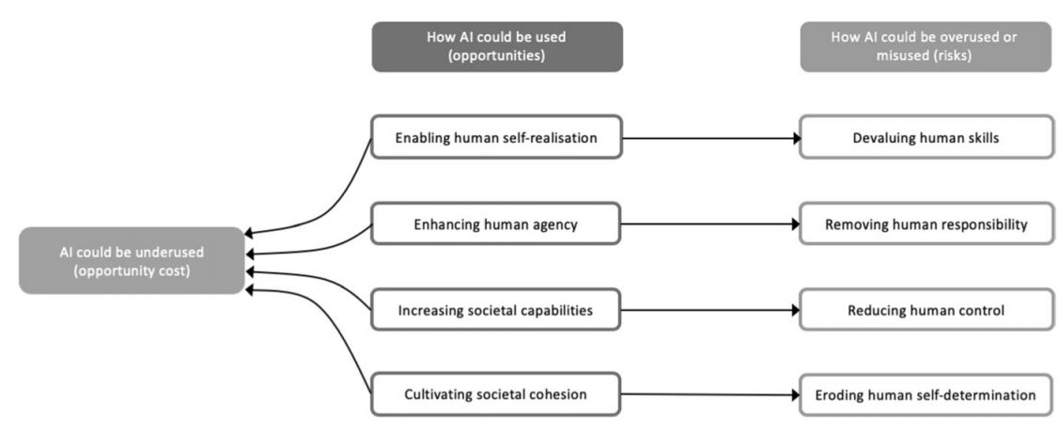
Le 4 opportunità offerte da AI sono:
- Chi possiamo diventare: Aumentare la realizzazioni propria senza devalutare abilità umane. Potremo avere più tempo libero per noi stessi.
  - Rischi: Questo potrebbe generare un digital skill mismatch e ridondanza. Potrebbe favorire la distribuzione non equa di costi e benefici che ne sono il risultato.
- Che cosa possiamo fare: Aumentare agenzia umana, senza rimuovere la responsabilità umana, dobbiamo pensare quest’opportunità come mezzo per fare di più e più velocemente grazie alle AI ma la responsabilità rimane essenziale.
  - Rischi: Assenza di responsabilità, un framework socio-politico sbagliato e la creazione di una mentalità blackbox.
Se sviluppato bene moltiplica le opportunità e le possibilità per gli umani.
- Che cosa possiamo ottenere: Le capacità sociali migliorate senza ridurre il controllo umano.
  - Le AI offrono tanti possibilità di migliorare la nostra società ad esempio: nel caso di medicina, trasportazione e logistica, oppure rinventare la società radicalmente aumentando ciò che gli umani sono.
  - Rischi: Non essere dentro o sopra il loop, riduce la nostra abilità di monitorare il funzionamento di questi sistemi.
  - Quindi dobbiamo tenere sotto controllo gli sviluppi più grandi e i loro effetti.
- Come possiamo interagire: Coltivare la coesione umana senza erodere l’autodeterminazione umana, con i problemi globali sta aumentando il senso di coordinazione complessiva, che può essere trattata solo se tutti i stakeholder cooperino per risolvere i problemi. Le AI dono i loro algoritmi basati sui dati possono aiutare tanto in questo ambito, ad esempio per il cambiamento climatico. La potenza predittiva delle AI deve essere al servizio dell’umanità e non toccare la dignità umana.
Ci sono vantaggio doppio per l’approccio etico alle AI:
- L’etica permette alle organizzazioni di prendere vantaggi che la AI crea, permettendo così di avere nuove opportunità che sono socialmente accettate o preferite.
- Ma evita anche errori costosi, prevenendo o mitigando azioni che potrebbero diventare socialmente inaccettabili quindi rigettate.
I 5 principi proposti da cui 4 dalla bioetica sono: 1) La beneficenza: promuovere il benessere, preservare la dignità e sostenere il pianeta. 2) Non malificenza: Privacy, sicurezza ed prevenire altri danni. 3) Autonomia: Il potere di decidere o decidere di decidere. 4) Giustizia: Promuovere la prosperità e preservare la solidarietà. 5) Trasparenza o Esplicabilità: Avvia gli altri principi attraverso l’intelligibilità e applicabilità, in modo che il sistema sia trasparente a noi.
Lezione 6 - 10/12/2018
Gli impatti della tecnologia digitale sui modelli del business che hanno caratterizzato il periodo fino al 2015 sono per esempio Mobile internet, Big Data, tecnologia cloud, crowd sourcing, urbanizzazione rapida, lavoro più flessibile, cambiamento climatico, volatilità geo-politica, sviluppo della classe media, longevità della vita. Dal 2015 al 2017 invece ci si è concentrati più sull’aspetto etico con il potere alle donne, privacy, nuove etiche e stampanti 3D. Dal 2018 in poi abbiamo la robotica, trasporti automatici, AI, biotecnologie.
Il periodo di payback nel mondo della robotica sta scendendo, e ciò determina o un problema o un opportunità, se posso pagare un robot 1 euro all’ora allora non assumerò più umani, ma per l’imprenditore è un opportunità. Questo è un problema più grave nei paesi in fase di sviluppo e se andiamo a vedere la distruption nei vari settori del lavoro abbiamo che i settori più colpiti sono: Servizi finanziaria, infrastrutture e mobilità (macchine auto pilote), il settore di ICT: i settori come quelli di ufficio e amministrazione, produzione e manufacturing, costruzione ed estrazione, arte sport, media, legali sono a impatto negativo, mentre i settori come business, gestione, informatica, matematica, architettura e ingegneria avranno un impatto positivo.
Abbiamo che le occupazioni ristrutturate (le competenze rimangono sicure, ma la forma del valore è mutevole) come nel caso di insegnante accademico, fotografo, mentre le occupazioni messe fuori mercato (le abilità sono considerate obsolete) sono quelle del casellante, bibliotecario. Le occupazioni riqualificate (di cui le competenze sono standardizzate ma ai consumatori piace comunque il modo in cui viene fornito il valore) sono quelle del muratore, cameriere al fast-food mentre le occupazioni durevoli sono quelle del infermiere, idraulico, elettricista.
Il passaggio dall’analogico al digitale ha dei vantaggi e svantaggi:
Vantaggi:
- Più ricchezza viene creata con poco lavoro
Svantaggi:
- Perdita di lavoro, caso di Kodak che viene sostituita da Instagram e miglia di operai perdono il lavoro e devono cercare altri modi per sostenersi.
- La ricchezza però è in mano ai pochi, e il divario economico sta aumentando sempre di più.
Coloro che sono riusciti a cogliere quest’opportunità e accumulare i giusti assetti:
- Capitali non umani: assetti finanziari, equipaggiamento, proprietà intellettuali
- Capitali umani: educazione, esperienza e abilità.
Quindi non è vero che questo sviluppo aiuterà tutti, anzi recentemente le tecnologie digitali vengono usate anche per i lavori di tutti i giorni sostituendo il lavoro di chi lo faceva prima, ma le tecnologie come i big data aumentano la richiesta del valore e dei skill.
Complessivamente si riduce la richiesta per il lavori con meno skill, mentre aumentano quello che richiedono più skill.
Un’altra questione è l’opinione pubblica pessimista sul futuro nonostante il GPD mondiale non è mai stato più alto di ora, né l’innovazione tecnologica così rapida.
Un altro punto da notare è che nonostante l’occupazione stia iniziando a scendere in generale la produttività continua ad aumentare.
A questo problema la proposta di Bill Gates è quella di tassare i robots, questa proposta ha suscitato molte polemiche, tra cui quella di Maffè che la definisce una idiozia economica perché ridurebbe l’efficienza produttiva e crede che bisogna affrontarla con il Welfare e impiegamento. Elon Musk propone una redditto universale, mentre Bentivogli dice di detassare il lavoro umano e introdurre il diritto soggettivo alla formazione per ridurre il gap di competenze.
Le macchine sono un organizzazione visibile delle tecniche, Marx nella storia economica distingue tra il periodo di manifattura (basato sul lavoro manuale) e il periodo dell’industria moderna (basato sui macchinari), nel pensiero di Marx le macchine assorbono il lavoro. Nel nostro periodo abbiamo i robot, internet e AI e il software è l’organizzazione invisibile delle macchine e se alcuni il software sta mangiando il nostro mondo. Il Software rappresenta il rischio dell’erosione economica e organizzazione in tante professioni intellettuali. La didattica tradizionale nel digitale sta diventando data scalabile e condivisibile (ML, AI). Il software spiazza il capitale finanziario (Uber, Airbnb) dove la competitività avviene dalla gestione del canale e non solo dalla qualità del servizio.
Le tecnologie digitali riducono l’asimmetria tra domanda e offerta perché ci porta tutti quanti allo stesso piano, ma riducono anche le asimmetrie organizzative, quindi la differenza nei termini di capitale organizzativo fra le aziende, ad esempio se ci sono 2 aziende competitive con due supply chain diverse, appena le incorporo in un unica piattaforma digitale, questa competitività svanisce.
Il risultato di tutto questo è la polarizzazione del lavoro: la creatività viene ben pagata mentre le nicchie frammentate marginali abbassa la loro paga, es. Data Scientist vs Badante.
Questa crisi del welfare può essere affrontata redistribuendo il valore generato dai dati, questo tema va oltre la tassazione sui profitti e l’efficienza prodotta dai robot.
Quindi sembra che le nuove tecnologie non crescano per se la povertà, anzi al contrario sembra che producano nuovi valori, ma il problema è lo sviluppo delle skill necessarie per stare al passo con l’innovazione, dovute alla inefficienza scolastica quindi creare nuove tecnologie distrugge i lavori già esistenti più velocemente di crearli proprio per la nostra lentezza e inefficienza per gestire questo digital skill mismatch. Ma come lo affrontiamo?
La nuova generazione dovrà accelerare la produzione delle opportunità dell’impiegamento nel settore digitale, aumentare la velocità dell’insegnamento dei nuovi capitali umani consistenti con il lavoro manuale ed intellettuale. Se si dovesse fallire tutto il sistema perderebbe la sua produttività. La soluzione quindi è insegnamento per tutta la vita per stare al passo con la tecnologia.
Per la vecchia generazione abbiamo due scenari:
- Un piano Marshall per rigenerare le skill, (dopo WWII era un piano per investire nella ripresa dell’economia dopo la guerra), ma fino a che punto si può investire.
- Riconvertire le skill non produttive per i servizi sociali, in un nuovo sistema di auto sostenimento basato sui sussidi.

Lezione 7 - 12/12/2018
Il digitale sta trasformando i business verticali (concentrati in un unico ambito) in ecosistemi di soggetti che vengono da mondo diversi, con soglie diverse che prima non si conoscevano neanche che grazie a queste piattaforme digitali vengono insieme. Le industrie nel futuro saranno sempre di più insiemi di soggetti che formano ecosistemi di cui il digitale è il collaudo principale e non dovremmo più pensare a queste industrie come le industrie verticali come prima bensì orizzontali. Un esempio importante di questo genere è e015 nel settore di software della regione Lombardia.
Le tre leggi di robotica di Asimov sono:
- Un robot non può ferire un umano o non intervenire nella protezione di un umano.
- Un robot deve obbedire a qualunque ordine a meno che siano in conflitto con la prima legge.
- Un robot deve proteggere la propria esistenza senza enrare in conflitto con la prima e la seconda legge.
Visto l’aumento dell’aspettativa della vita sopratutto in Italia e Giappone e la mancanza dei badanti ha creato una nuova opportunità per l’industria, la creazione dei robot badanti (Toyota e Honda), ma la domanda è possono prendersi cura degli umani dei robot? Sicuramente possono aiutare nella mobilità, e altri aiuti di tipo giornaliero ma non sono in grado di formare relazioni emotive, capaci sono di sentire i dialoghi ma senza comunicare. Sicuramente da un punto di vista economico potrebbe rappresentare un boom in questa industria. Oggi come oggi il 70% dei robot viene venduto in Cina, Giappone, USA, Sud Corea e Germania. Mentre in USA e Germania si vendono di più i robot di alto valore sopratutto nell’ambito medico in Sud Corea e Cina si vendono i robot economici per uso commerciale. Il Giappone è il mercato più grande mentre la Cina è il mercato in maggior crescita. Questi robot nel futuro si uniranno in un unico ecosistema per accelerare maggiormente questa crescita. C’è anche il fattore di accettare dei robot, dovuto spesso ai film si ha che in Occidente si crede che i robot sono una minaccia per l’umanità mentre alcune religioni come la religione antica Shinto crede che anche gli oggetti non animati siano vivi.
I robot sostituiranno gli umano nel mondo del lavoro in 2 fasi: la 1ᵃ è quella primordiale dove inizieranno a fare i lavori più semplici mentre nella seconda fase assumeranno i lavori più complessi. Sono 3 le chiavi che rendono ciò possibile:
- Sviluppo nel modellare gli spazi attraverso un modello matematico di un dato ambiente statistico e cercare di usare algoritmi per capire e dare un senso ai contesti nuovi e incasinati, per i robot è un modo migliore per capire i propri intorni.
- Sviluppo di cloud robotica, che con l’avanzare dell’analisi dei dati, offre ai robot più dati da analizzare e su cui imparare.
- Avanzamento nella scienza dei materiale, permettendo ai robot di essere costruiti con materiali sempre più moderni ed efficaci.
Già i robot chirurgici giocano un ruolo abbastanza importate nelle sale operatorie dove abbiamo tolleranza zero di errori, circa 1 milioni di pazienti Americani si sono sottoposti a chirurgie robo. Alcuni esempi sono i micro robot: che possono essere inseriti nel corpo umano per rilasciare radiazioni nelle cure contro il cancro oppure dei robot che fanno da assistenti nelle lezioni.
Gli umani hanno un capex (capital expenditure) basso ma un alto opex (operation expenditure), i robot hanno i costi invertiti ma mano a mano che il capex dei robot scende gli opex dei umani continua ad aumentare quindi in diversi ambiti conviene assumere i robot, che sicuramente uccideranno diversi posti di lavoro ma allo stesso momento creeranno nuovi posti e con essi un immenso valore. La vittoria alla fine va alla società, visto che i benefici si possono adattare e dirigere verso i cittadini. I paesi che sono posizionati in modo migliori sono proprio Sud Corea, Giappone e Germania visto che stanno sviluppando il settore dei robot per esportarli, dando lavori ai ingegneri e alle industrie di manifattura. La Cina ha sfruttato sempre il suo operaio a basso prezzo ma ora è in rischio e ha due possibili scelte: Concentrasi nello sviluppo delle industrie del futuro oppure mantenere la manodopera sempre bassa forzando la sua policy dell'urbanizzazione.
Un altro ambito in sviluppo è la genomica, che si basa sul decodificare il genoma umano. Il prezzo di tale mappatura sta decadendo molto velocemente creando nuove industrie: diagnostiche, terapie e medicinali basate sulla genetica, un mercato con un valore di 11 miliardi $ nel 2013 e in fase di crescita rapida. Decodificare il genoma significa studiare il DNA in Gigabytes di Big Data, in modo da studiare le proteine che si stanno mutando per capire ad esempio se uno ha il cancro e quali medicinali potrebbero fermare queste mutazioni.
Oppure l’ambito della neurologia e psichiatria: la sfida per loro sta nel capire il funzionamento del cervello e trattare le malattie mentali, oggi i trattamenti si basano ancora su studi molto vecchi, ad esempio gli antidepressivi pur aggiustando gli equilibri chimici hanno effetti collaterali molto seri. La genomica può avere effetti molto producenti in questo ambito cercando di vedere il ruolo dei geni in questo genere di malattie. Si potrebbero prevenire i suicidi, che sono forse dovute alla produzione di alcune proteine presenti nel corpo di tante persone che si sono suicidate.
Ma vi sono diverse implicazioni etiche ad esempio quelle della selezione genetica per creare dei bambini perfetti. La genomica potrebbe addirittura aumentare il divario socio-economica già persistente. Ma potrebbero forse portare anche in vita animale estinti ma questo sarebbe giusto da un punto di vista ambientale?
Uno dei progetti più importanti è il Human Genome Project di USA ma la Cina sta investendo tantissimo in questo ambito e sta recuperando gli USA, un cattivo esempio è la Russia con la sua eredità Lysenko (la genemica diventa una pseudoscienza borghese). Comunque grazie alle nuove tecnologie si possono diffondere le cure modiche nelle zone remote e rurali grazie alle nuove tecnologie mobili, inizialmente queste tecnologie si diffonderanno nei più ricchi ma a lungo andare con l’abbassamento dei costi si diffonderanno anche nella popolazione comune per un cambiamento radicale nel nostro pensiero.
Un altro settore è quello della cybersecurity che è stimato essere un mercato con un valore di 175miliardi $ e anch’esso sta crescendo. La maggior parte dei attacchi informatici sono:
- Sulla confidenzialità della rete per rubare o rilasciare informazioni di solito riguardanti le carte di credito in una maniera illecita e non autorizzata), alcuni esempi sono Target 2013, Nord Corea contro la Sony nel 2014 ecc.
- Colpire la disponibilità di una rete, cercando di mettere giù il sistema bombardandolo di un numero massiccio di informazioni, alcuni esempi sono Estonia nel 2007, Nord Corea-Sony.
- Turbando l’integrità di una rete, cercando di cambiare o distruggere il codice del sistema o danneggiare le infrastrutture.
- Gli attacchi possono essere immischiati: Phishing trasforma la confidenzialità in integrità, oppure un Ransomware: che richiedono un ricatto per riaprire il PC.
- Gli attacchi contro le IoT, neti di oggetti con il potenziale di trasmettere e ricevere i dati.
La crescita dell’Internet of Things ha 4 ragioni principali:
- Numero di macchine sulla strada connesse all’internet.
- Numero di dispositivi vestibili.
- Case automatizzate o case smart.
- Manifattura smart.

Lezione 8 – 19/12

Lezione Bellini 1 – 14/11
Il digitale sta trasformando ciò che noi siamo ad esempio: Da individui diventiamo utenti social, quindi anche le relazioni, prima la mia rete era analogica cioè erano le persone che mi circondavano mentre oggi è la mia rete dei social network. Cambia il modo di essere cittadini, si parla sempre di più di e-cittadini. Il modo di fare shopping/vendere, da clienti a cliente digitale. In questo periodo diverse tecnologie si stanno incrociando e portando a un economia informazionale e la network society.
La definizione della tecnologia: dal greco studio dell’arte e mestiere, sostanzialmente lo studio e la conoscenza dell’uso pratico e industriale delle scoperte scientifiche. Es. Fuoco, Ruota, macchina ecc. La rivoluzione tecnologica(Informazionale) più recente è quella delle ICT nel 1980 e IoT(Internet Of Things) nel 2010.
La definizione della società: Un insieme di individui che soggetti a regole comuni, definendosi attraverso un sistema ordinato di relazioni politiche, economiche, legali, morali e culturali. Semplificano è un network di rete sociale.
E’ la tecnologia ad avere un effetto sulla società oppure è la società che determina la tecnologia? Negli anni ‘20 si pensava al determinismo tecnologico, quindi la società dipendeva dalla tecnologia. Negli anni seguiti fu criticato questo pensiero, fino ad arrivare a Castells che dice che né la tecnologia determina la società né il viceversa. La tecnologia è la società, nel senso che non è possibile capire uno senza l’altro. Tanto è vero che lo Stato/società può o accelerare o rallentare lo sviluppo tecnologico, ad esempio Cina dopo XV secolo(rallentato) e Giappone dopo 1860 (accelerato) e allo stesso momento la tecnologia può cambiare radicalmente una società.
Quest’età dell’informazione è caratterizzato dall’unione di microelettronica, ingegneria genetica, processamento dei data, optoelettronica e telecomunicazione. C’è il passaggio dalla conoscenza sempre in centro della società alle nuove tecnologie al centro. Dopo la WWII, in particolare la prima commercializzazione di un calcolatore programmabile (1951) e la scoperta dei transistor (1951) si segna l’inizio della rivoluzione IT, inizialmente con i tre macro campi: Microelettronica, IT e TLC. Alla fine degli ‘90 si crea un altro cambiamento con l’invenzione di Internet, si entra in un età d’informazione, un età di libertà.
L’informazione è il materiale grezzo, queste nuove tecnologie estrapolano nuove informazioni basandosi sull’informazione stessa. Un altro fattore importante è la diffusione delle IT. Finalmente il fattore più importante è la loro costante convergenza in un sistema sempre più sofisticato e integrato.
Alla fine del XX secolo i due modi dominanti di produzione sono
- Statismo: Presenza forte ed influente dello stato in un sistema sociale ed economico. In questo caso il controllo del surplus è esterno alla sfera economica e risiede nelle mani di quelli che controllano lo stato. i.e. USSR
- Capitalismo: qua c’è una separazione tra il produttore e i mezzi di produzione. Qua il surplus viene organizzato e distribuito all’interno di una società.

I modi di sviluppo(come io agisco sulle materie prime per generare l’output) invece sono
- Industrialismo
- Informazionalismo: è un evoluzione dell’industrialismo.
Informazionalismo sta rimpiazzando l’industrialismo come il paradigma tecnologico dominante, ma l’industrialismo non sta sparendo, viene incorporato nell’informazionalismo. Poiché l’informazionalismo presuppone l’industrialismo per la produzione dell’energia e altre tecnologie.
Il fattore principale storico che ha determinato quest’accelerazione, diffusione e sviluppo di IT è la ristrutturazione/evoluzione del capitalismo nel capitalismo informazionale. Le proprietà di quest’evoluzione sono: Un economia globalizzata; maggiore flessibilità nel gestire, decentralizzare e interconnettere compagnie sia internamente che esternamente; Cambiamento dell’organizzazione lavorativa e diversificazione delle loro relazioni; Declino dell’influenza dei sindacati; Aumento della forza lavoro femminile; la liberazione del mercato dal parte dello stato.

Lezione Bellini 2 – 29/11
Le compagnie più grandi oggi hanno in comune che i loro modelli business si basano sulle piattaforme, ed esse sono le nuove multinazionali in mezzo a questa rivoluzioni delle piattaforme che dei business che creano interazioni di valore tra produttori esterni e consumatori (es. negozio), ma adesso le nuove piattaforme sono su internet.
In una piattaforma i 4 attori principali sono: I produttori, i consumatori, i providers della piattaforma, e gli owner della piattaforma, es. nel caso di App, ho che le App sono create dai produttori, noi utenti siamo i consumatori, i provider sono i cellulari e owner di Android è Google.
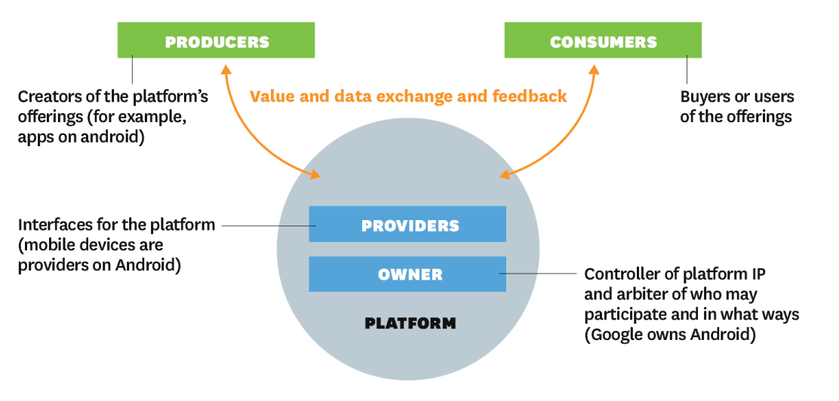
Nel business delle piattaforme non ho un asset, quindi il mio valore non deriva dagli asset bensì dagli utenti connessi e comunità che si sono formate attorno a queste piattaforma. Questi modelli sono aperti e permettono la partecipazione assistita e il vantaggio di queste imprese deriva dal fatto che possono definire le proprie regole ed architetture. Scalano molto rapidamente e si basano sugli effetti del network: Le piattaforme sono in grado di far leva su questo effetto network, ovvero l’economia di scala demand-side (dipende dal numero di utenti che usano il servizio) e non sulla supply-side come nel modello tradizionale.
Quando parliamo di effetto network abbiamo due categorie:
- Same-Side (Diretto) – Dal produttore(consumatore) al produttore(consumatore), quindi il valore aumenta o decresce se aumentano il numero di utenti dallo stesso lato (es. WhatsApp)
- Cross-Side (Indiretto) – Dal produttore al consumatore (e viceversa), il valore aumenta se aumenta o decresce se aumenta o decresce la comunità di un lato rispetto all’altro (es. Trip Advisor, Uber)
Possono essere entrambi sia positivi che negativi come mostra i prossimi schema:
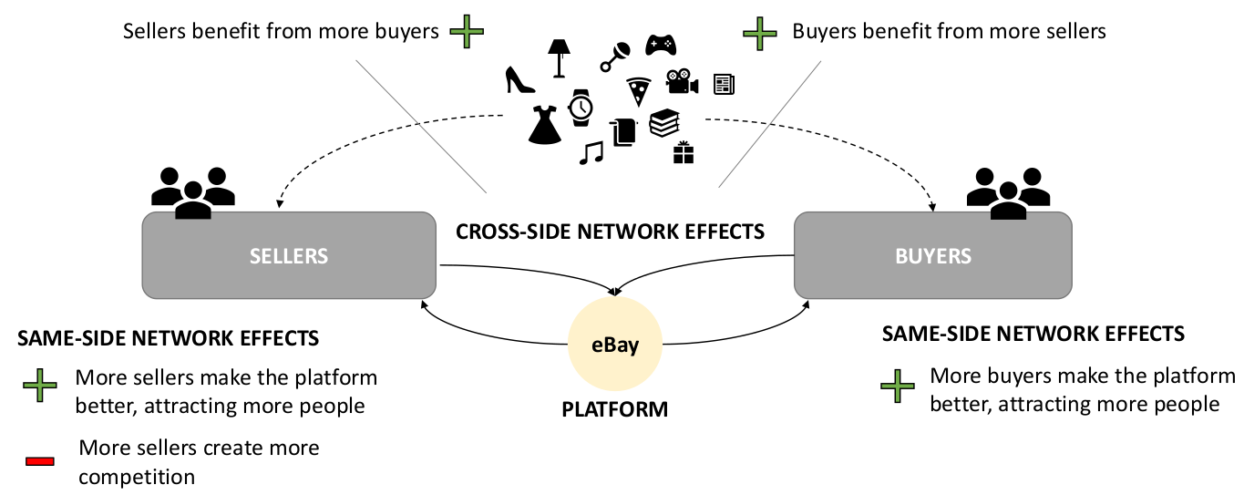
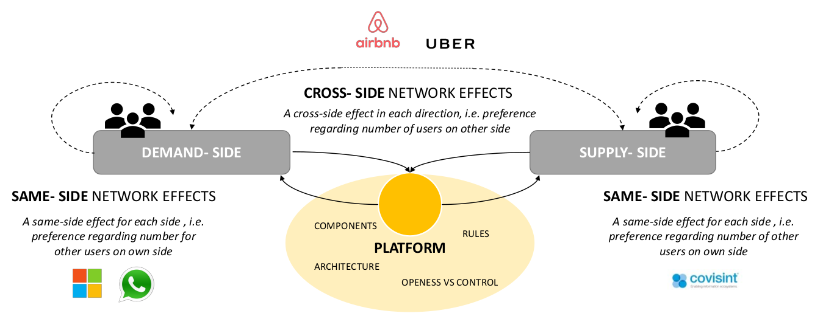
Gli effetti positivi e negativi:
Il fatto cruciale che permette il successo a questi modelli è l’architettura. La chiave principale della architettura è la modularità: un sistema che è diviso in un insieme di unità funzionanti, che compongono una applicazione più grande.
Quindi una piattaforma, in termini di architetture, fatta di 3 elementi:
- Un insieme di componenti principali con un design stabile.
- Un insieme di componenti complementari.
- Un insieme di interfacce fisse che permettono inter-operabilità.
La modularità permette l’evoluzione e generazione di un ecosistema digitale.
Un altro punto fondamentale è il trade-off tra apertura e il controllo su tali sistemi, troppa apertura può portare alla frammentazione e perdita di valore mentre troppo controllo può inibire l’innovazione, quindi gli owner delle piattaforme devono applicare un sistema di cura adeguato.
Questo trade-off tra controllo e generatività può essere espressa attraverso governace delle piattaforme, 4 punti fondamentali di questa governance sono:
- La legge
- Le norme
- L'architettura
- Il mercato
Anche self-governance è molto importante (e spesso efficace) per le piattaforme. Sono ancora pochi i settori dell’economia rivoluzionati da queste piattaforme, che hanno un potenziale altissimo. Più e più settori si stanno avvicinando a questo approccio, questi settori sono solitamente piene di informazioni, molto frammentate e hanno un asimmetria informazionale estrema, mentre i settori che sono pesantemente regolate e hanno un costo di fallimento molto alto non verranno modificati tantissimo da questo modello delle piattaforme.
L’informazione è costosa da produrre ma quasi senza costo la sua riproduzione, e il costo fisso della produzione è un sunk cost e non è recuperabile una vota fermata la produzione. Il valore dell’informazione è basato sul consumatore e non al suo costo di produzione, ma le persone valorizzano l’informazione in maniera diversa e qui abbiamo il modello differenziato del mercato del prodotto. Esistono tre tipi di differential pricing:
- Personalized Pricing: Valuto l’informazione ottimizzato in base a ciascun cliente
- Versioning: Offro una linea prodotto e lascio l’utente decidere la versione per loro più appropriata.
- Group Pricing: Imposto prezzo diversificato per gruppi di consumatori, es. per studenti.
Un bene esperienzale è un bene che deve essere consumato/visto dall’utente per valorizzarlo ad esempio un film, la maggior parte dei nuovi prodotti sono beni esperienzali, ma l’informazione lo è ogni volta che viene consumato. Per un cliente comprare informazioni prima di sapere cosa siano può essere un problema, le diverse strategie adottate sono: Avere anteprima delle informazioni e la marca/reputazione della sorgente. Questo problema rimane uno dei problemi più grossi dell’Information Age. Inoltre il problema non rimane più l’accesso all’informazione bensì il suo sovraccarico. L’interfaccia che permette di salvare, cercare, recuperare, copiare, filtrare, manipolare, vedere, trasmettere e ricevere l’informazione è la tecnologia.

Lezione Batini – 21/11
I dato deriva dal latino datum, ciò che è stato dato, i dati rappresentano il mondo che è passato almeno storicamente.
Partiamo dalle definizioni di dato, informazione e conoscenza:
- Dato: è il concetto meno astratto, seguito dall’informazione e infine la conoscenza è il concetto più astratto tra i tre.
Ad esempio con la misuriamo la temperatura con un termometro che ci segna 37.5, esso è un dato, il dato è una codifica grezza del mondo, e da questo posso trarre delle informazioni, ma trarre informazioni dipende dalla conoscenza che abbiamo. Quindi abbiamo che il dato 37.5 diventa informazione se noi sappiamo cos’è la temperatura (corporea) e come si misura e in questo caso abbiamo l’informazione che è : “La temperatura corporea è pari a 37.5 ᵒC” e da qui con la conoscenza pregressa possiamo concludere di avere una febbre leggera.
La produzione dei dati, in generale, è una produzione che avviene osservando la realtà e attraverso un processo di rappresentazione (complesso) produrre attraverso quest’osservazione un risultato/rappresentazione che può essere diversa in base al soggetto che la rappresenta e/o l’obbiettivo di tale osservazione.
Il passaggio dai piccoli dati ai Big Data avviene principalmente in 3 direzioni:
- La prima è l’ampiezza della realtà osservata: ad esempio grazie ai satelliti possiamo vedere le cose da molto più in alto con molta più precisione
- La profondità nella conoscenza della realtà osservata: ad esempio i sensori nelle ruote di una macchina che li rendono “intelligenti”.
- Il tempo: Possiamo studiare l’evoluzione nel tempo di tante cose con scale completamente diverse, ad esempio Il progresso di una città in mesi, oppure lo spostamento dei voli in secondi.
Le 5 grandi tecnologie che alimentano il mondo dei Big Data:
Possiamo vedere la dipendenza di queste varie tecnologia tra di loro.
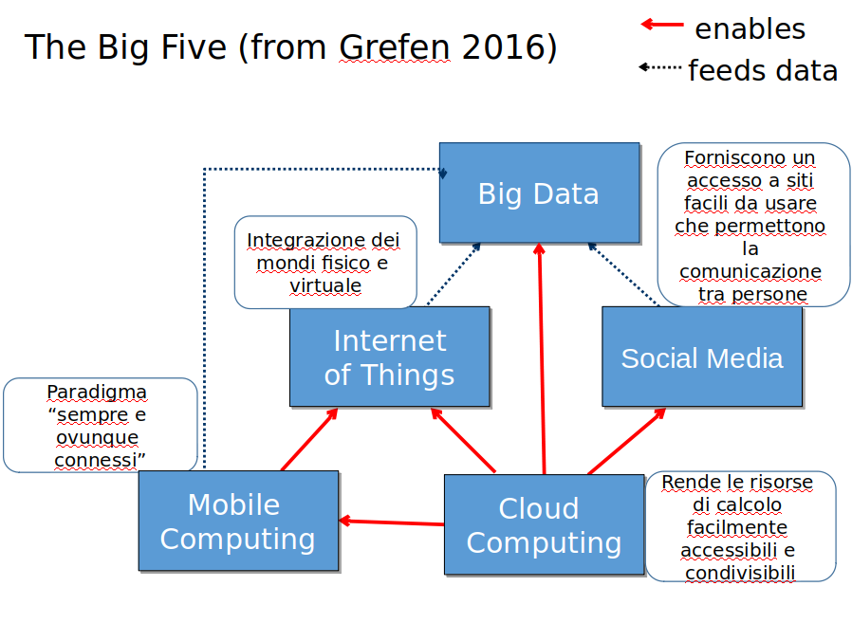
Il ciclo di vita dell’informazione:
- Formulazione del problema: devo capire a cosa mi possono servire i dati.
- Scelta delle fonti
- Gestione (o preparazione)
  - Valutazione e miglioramento della qualità
  - Trasformazione
  - Arricchimento semantico
  - Integrazione
  - Eliminazione dei dati non rivelanti
- Visualizzazione esplorativa
- Analisi
  - Statistica classica
  - Machine Learning
  - Validazione della tecnica
- Visualizzazione dei risultati
Secondo il World Economic Forum nel 2013, tra le minacce più grandi per l’umanità si sono aggiunti: incidente massivo di frodi/furto dei dati, cyberattacchi e disinformazione digitale massiva. E sempre più persone usano le tecnologie che costano sempre di meno e si riesce a fare di più. Ad esempio l’intelligenza usano aiuti dal computer per le analisi e machine learning, che presto avranno una potenza migliore nel periodo a venire. Le AI possono essere usate non solo per analizzare i dati ma anche produrli (si veda il caso di nuove facce generate dal nvidia oppure il giocatore di Go). E questo forgeria di AI presto sarà la causa della scomparsa di fiducia sociale, poiché le prove prima affidabili dopo non lo saranno più (un caso attuale è deepfake).
Il valore dei dati è un concetto molto ampio, ad esempio possiamo scoprire gli evasori unendo i vari dati che abbiamo riguardo a una persona (usando ML), che oggi sono molto separati. Un altro esempio è prevedere i livelli di inquinamento, una start-up israeliana, di nome BreezoMeter, produce delle heatmap e da qui c’è la possibilità di prevedere, quest’applicazione è una combinazione e integrazione di diversi fonti di dati e ipotesi, il che non è un processo triviale.
Il valore sociale dei dati: Il mondo digitale e analogico si stanno incrociando sempre di più le macchine stanno sostituendo gli umani, ecc. Questa sostituzione dell’uomo non è simmetrica nel senso che perché le masse essendo molto grandi, necessariamente vengono trattate le procedure automatiche. L’automatizzazione è rivolta sostanzialmente ai numeri più grandi, e quelli che sfruttano queste masse sono i privilegiati. Un esempio del valore sociale dei dati e l’Uganda dove i dati riguardanti la health-care sono stati diffusi e questo ha portato a un diminuzione della mortalità dei bambini con meno di 5 anni di un terzo, solo la trasmissioni dei dati e nessun altro aiuto.

